**ЛАБОРАТОРНА РОБОТА №1**

**ВСТАНОВЛЕННЯ DOCKER ТА ОЗНАЙОМЛЕННЯ З БАЗОВИМИ КОМАНДАМИ**

**Хід роботи:**

**Завдання №1.1** Завантажте та запустіть образ hello-world (однією командою)

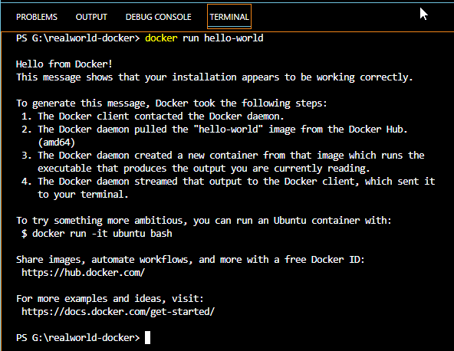

Рис. 1.1. Завантаження та запуск образу hello-world

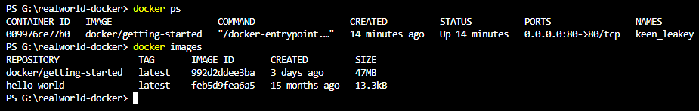

Рис. 1.2. Виконання команд

**Завдання №1.2** Завантажте і запустіть образ веб-сервера nginx на порту 1234. Протестуйте роботу контейнера в браузері (127.0.0.1:1234)

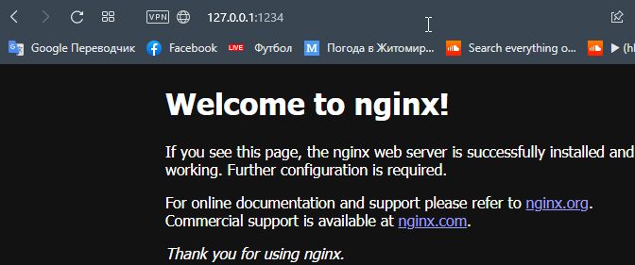

Рис. 1.3. Перевірка роботи

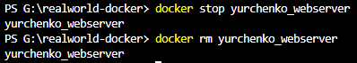

Рис. 1.5. Зупинка та видалення образу

**Висновок:** навчився встановлювати Docker та ознайомився з його базовими командами